案例一：
126邮箱注册功能（默认邮箱类型为126且不可更改）
要求：
1．用户名要求：6~18个字符，可使用字母、数字、下划线，需以字母开头
2．密码要求：6~16个字符，区分大小写

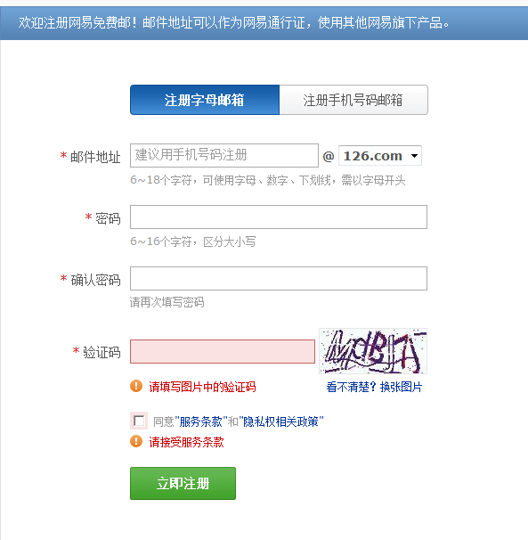

案例二：用户修改个人信息

要求：
密码：18位以内的字符串（包含18位长）
用户登录后可以修改个人信息，包含：电话号码、密码。
点击“修改用户信息”控件，系统显示所有用户个人信息：
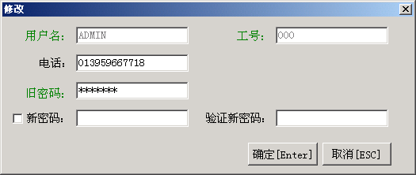
其中用户名和工号不可修改，不能进行输入。密码分旧密码、新密码、验证新密码，

若需修改密码，系统验证旧密码正确，两个新密码相同，则更新密码，旧密码即失效，其他修改项也生效，并提示“用户信息修改成功”；

若旧密码不正确，则提示“用户密码错”，系统将不修改个人信息；若两个新密码不同，则提示“新密码与验证新密码不同”，系统将不修改个人信息。

若只修改密码外其他信息，则不需输入两个新密码，系统只验证旧密码正确，就成功更改个人信息，并提示“用户信息修改成功”；如果系统验证旧密码输入不正确，则提示“用户密码错”。

案例三：读书选择
1、如果觉得疲倦并且对书的内容感兴趣，同时书中的内容让你糊涂的话，回到本章重读
2、如果觉得疲倦并且对书的内容感兴趣，同时书中的内容不让你糊涂，继续读下去
3、如果觉得疲倦并且对书中的内容不感兴趣，同时书中的内容不让你糊涂，停止阅读，请休息
4、如果觉得疲倦并且对书的内容不感兴趣，并且书中的内容让你糊涂，请停止阅读，休息
5、不疲倦，对书的内容感兴趣，书中的内容不糊涂，继续读下去
6、不疲倦，不感兴趣，书中内容不糊涂，跳到下一章去读
7、不疲倦、不感兴趣、且糊涂 跳到下一章去读
8、不疲倦、感兴趣，且糊涂 回到本章重读

案例四：PPT打印功能测试
PowerPoint软件打印功能描述如下：
打印范围分：全部、当前幻灯片、给定范围 共三种情况；
打印内容分：幻灯片、讲义、备注页、大纲视图 共四种方式；
打印颜色/灰度分: 颜色、灰度、黑白 共三种设置；
效果分：幻灯片加框和幻灯片不加框两种方式。

请利用如下正交表设计用例。
下面正交表共四个因子，其中每个因子三状态：
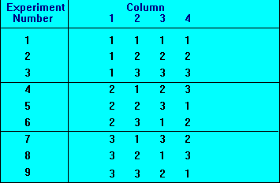

案例五：房屋查询
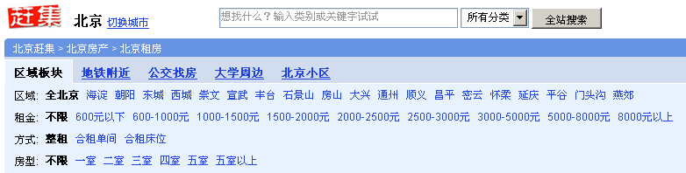

全组合：20*10*3*7=4200---
allparis：200条

案例六：ATM取款功能测试

下面是一个用户通过银行的ATM取款机进行取款的Use case的例子。
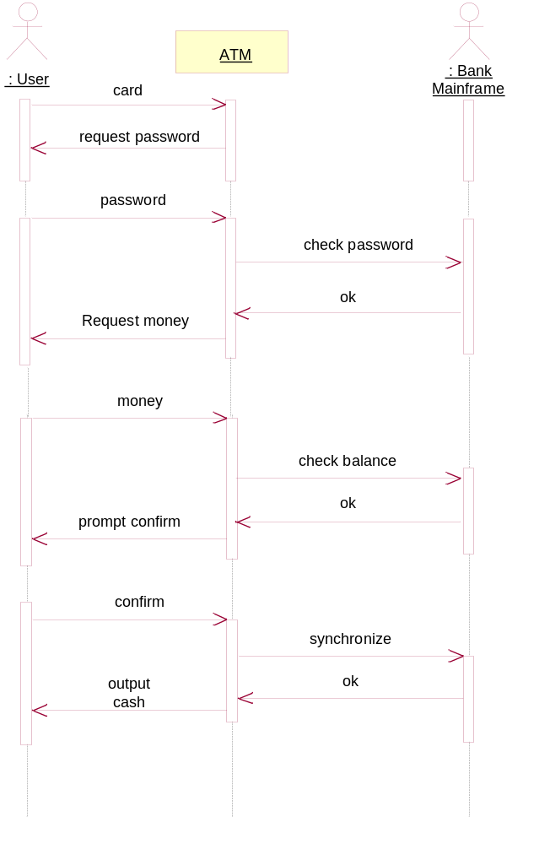
图1 成功取款场景时的顺序流图
基本事件流：
用户向ATM提款机中插入银行卡，如果银行卡是合法的，ATM提款机界面提示用户输入提款密码；
参数1 | 银行密码
参数类型 | 字符串
参数范围 | 字符串为0～9之间的阿拉伯数字组合，密码长度为6位
备注

用户输入该银行卡的密码，ATM提款机与MainFrame传递密码，检验密码的正确性。如果输入密码正确，提示用户输入取钱金额，提示信息为，“请输入您的提款额度”；
用户输入取钱金额，系统校验金额正确，提示用户确认，提示信息为“您输入的金额是xxx，请确认，谢谢！”，用户按下确认键，确认需要提取的金额；
参数2 | 取款金额
参数类型 | 整数
参数范围 | 50~1500 RMB，单笔取款额最高为1500RMB；每24小时之内，取款的最高限额是4500RMB
备注
系统同步银行主机，点钞票，输出给用户，并且减掉数据库中该用户帐户中的存款金额。
用户提款，银行卡自动退出，用户取走现金，拔出银行卡，ATM提款机界面恢复到初始状态；
备选事件流(考虑可能失败的地方)：
在备选事件流1中：
如果插入无效的银行卡，那么，在ATM提款机界面上提示用户“您使用的银行卡无效！”，3秒钟后，自动退出该银行卡。
在备选事件流2中：
如果用户输入的密码错误，则提示用户“您输入的密码无效，请重新输入”；
如果用户连续3次输入错误密码，ATM提款机吞卡，并且ATM提款机的界面恢复到初始状态。此时，其他提款人可以继续使用其他的合法的银行卡在ATM提款机上提取现金。
用户输入错误的密码后，也可以按“退出”键，则银行卡自动退出。
在备选事件流3中：
如果用户输入的单笔提款金额超过单笔提款上限，ATM提款机界面提示“您输入的金额错误，单笔提款上限金额是1500RMB，请重新输入”；
如果用户输入的单笔金额，不是以50RMB为单位的，那么提示用户“您输入的提款金额错误，请输入以50为单位的金额”；
如果用户在24小时内提取的金额大于4500RMB，则ATM提款机提示用户，“24小时内只能提取4500RMB，请重新输入提款金额”输入提取的金额超过了系统的设定的限制 ；
如果用户输入正确的提款金额，ATM提款机提示用户确认后，用户取消提款，则ATM提款机自动退出该银行卡；
如果ATM提款机中余额不足，则提示用户，“抱歉，ATM提款机中余额不足”，3秒钟后，自动退出银行卡。
在备选事件流4中：
如果用户银行户头中的存款小于提款金额，则提示用户“抱歉，您的存款余额不足！”，3秒钟后，自动退出银行卡；
如果ATM提款机与MainFrame之间通讯超时10秒钟，则本次操作取消，提示用户“抱歉，链接超时，本次操作取消”，并且将银行卡退出；
在备选事件流5中：
如果用户没有取走现金，或者没有拔出银行卡，ATM提款机不做任何提示，直接恢复到界面的初始状态；
特殊需求：
- 用户每一步骤的输入操作中，必须在10秒之内完成，否则系统视做自动放弃，并退出银行卡，界面恢复到初始状态；
- 用户在ATM提款机器上输入的银行卡密码以MD5方式加密方式同步到MainFrame；

- 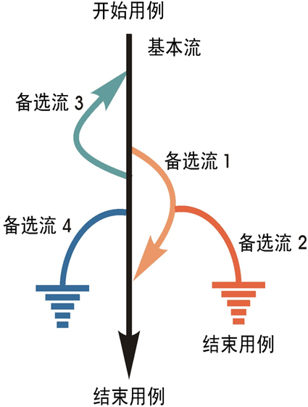

案例八：QQ安装功能测试

安装系统之家版QQ
运行XTZJQQ2006.exe
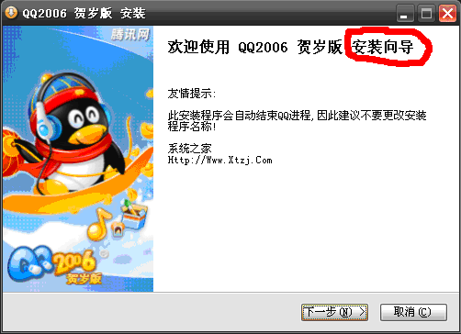
点击“下一步”
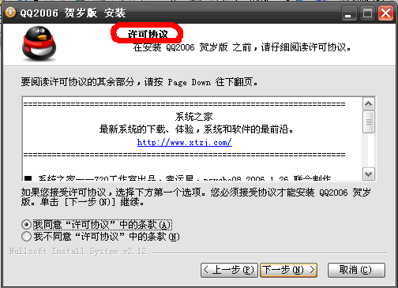
点击“上一步”，回到上一界面，点击“下一步”
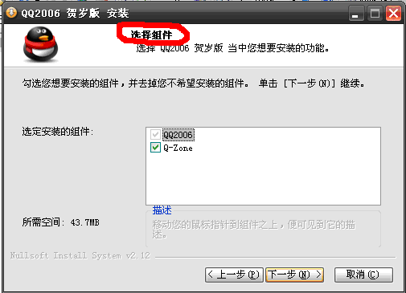
点击“上一步”，回到上一界面，点击“下一步”
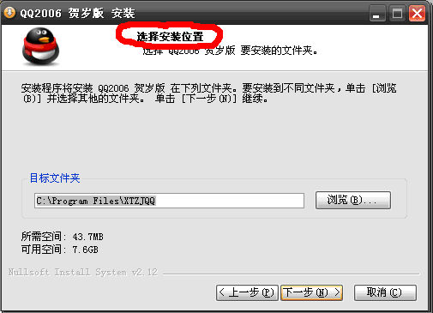
点击“上一步”，回到上一界面，点击“下一步”
4
点击“上一步”，回到上一界面，点击“安装”
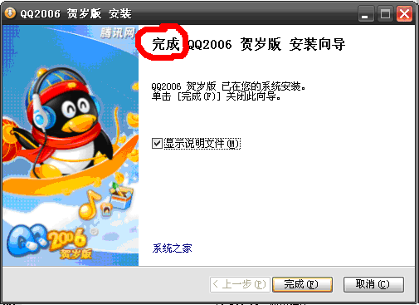
点击“完成”，安装过程结束
在所有界面中，点击“取消”
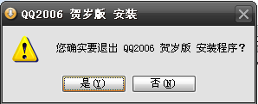
点击“是”，退出安装；点击“否”，回到点击“取消”当前界面

案例九：播放器功能测试
手机中MP3播放功能状态-事件表如下，请用状态迁移法设计用例。
并且当MP3曲目在起点时不能按R键，当MP3曲目在末端时不能按P、F键。

按键 | Idle | 倒 | 播放 | 进 | 录音
R（倒） | 倒 | · | 倒 | 倒 | ·
P（播放） | 播放 | 播放 | · | 播 | ·
F（进） | 进 | 进 | 进 | · | ·
RC（录音） | 录音 | · | · | · | ·
S（Idle） | · | idle | idle | idle | idle

案例十：订单状态处理
Pending - 未处理，当有客户下单后，订单状态一般为“Pending”
Processing - 处理中，当确认款项后，订单状态可以设置为“Processing”。
Shipped - 已发出，当货物发送出去后，订单状态可以设置为“Shipped”。
Complete - 订单完成，如果订单已到达目的地，订单状态可以设置为“Complete”。
Refunded - 已退款，如果货物已退回并且已给款，订单状态可以设置为“Refunded”。
Cancelled - 取消订单，如果货物在发送前客户取消订单，订单状态可以设置为“Cancelled”。

订单状态 | 未处理 | 处理中 | 已发出 | 订单完成 | 已退款 | 取消订单
未处理
处理中 | √
已发出 |  | √
订单完成 |  |  | √
已退款 |  |  |  | √
取消订单 | √ | √

